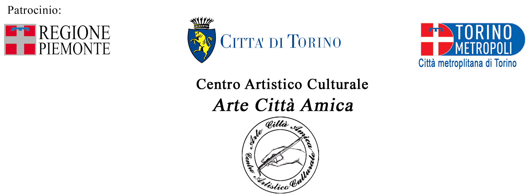

“Premio Nazionale di Arti Letterarie Metropoli di Torino”
XIII edizione

Regolamento
Art. 1 - Possono partecipare al concorso autori italiani e stranieri con elaborati in lingua italiana a
tema libero.
Art. 2 - Il concorso si articola in 4 sezioni:
• Poesia singola inedita
• Poesia silloge edita (volume di poesie)
• Prosa edita (romanzo, racconto)
• Prosa inedita (racconto)
• Sezione speciale Saggio (edito ed inedito)
Art. 3 - Gli elaborati partecipanti al premio non saranno restituiti.
Art. 4 - Il giudizio della giuria è insindacabile e inappellabile.
Art. 5 - Le opere partecipanti dovranno essere inviate alla segreteria del premio, presso il Centro
Culturale Arte Città Amica di Via Rubiana, 15 - Torino, entro e non oltre il 15 giugno
2016. Allegare copia del bollettino di pagamento.
Art. 6 - La quota di partecipazione è fissata in € 20 per una sola sezione.
Ogni sezione in più, comporta una maggiorazione di € 5. La quota potrà essere versata sul
conto corrente postale numero 51814473 o bonifico bancario IBAN:
IT46P0760101000000051814473 intestato:
Arte Città Amica Centro Culturale, via Rubiana, 15 - 10139 Torino oppure con assegno,
vaglia postale o versata direttamente alla segreteria del Centro nel termine indicato.
E’ importante indicare nella causale di versamento: “Premio Nazionale d’Arti Letterarie”.
Art. 7 - I premi dovranno essere ritirati al momento della cerimonia conclusiva. Non saranno
spediti per posta.
Con il patrocinio di
Art. 8 - In base al D.L.vo n. 196/03 e successive modificazioni i dati dei partecipanti saranno
utilizzati esclusivamente per il premio letterario.
Art. 9 - Non si accettano copie non dattiloscritte. Eventuali copie scritte a mano annulleranno la
partecipazione al premio.
Art. 9b – Per le opere inedite si accettano anche spedizioni tramite E-mail all’indirizzo
lett2016@artecittaamica.it (formato Pdf, Word) inserendo tutti i dati del partecipante e
aggiungendovi copia scannerizzata del pagamento.
Art. 10 - Le opere vincitrici saranno inserite su di un unico volume che verrà consegnato,
gratuitamente, durante la premiazione che avverrà il 29 ottobre 2016 presso la GAM di
Torino. Proprietà artistica e letteraria restano comunque dell'Autore.
Art. 11 - La giuria ha l’obbligo di motivare soltanto le 5 opere premiate per ogni sezione.
Art.12 - Tutti i partecipanti al concorso saranno avvisati con e-mail o telefono per il ritiro
dell’attestato di partecipazione. I risultati verranno pubblicati sul sito web:
www.artecittaamica.it a conclusione della cerimonia di premiazione
Art.13 - Per informazioni: segreteria del premio
Telefono: 011/7768845 - 011/7717471.
E-mail: lett2016@artecittaamica.it
oppure: info@artecittaamica.it
SEZIONI

Poesia singola
Il concorrente dovrà inviare un massimo di 3 poesie dattiloscritte, a tema libero.
Occorre inviare 4 copie per ogni poesia, di cui solo una recante:
nome, indirizzo, numero di telefono ed e-mail
Poesia silloge edita (volume di poesia)
Il volume deve essere stato pubblicato negli ultimi 5 anni.
Occorre inviarne 4 copie di cui una sola recante:
nome, indirizzo e numero di telefono.
Prosa edita (romanzo, racconto)
Il volume deve essere stato pubblicato negli ultimi 5 anni.
Occorre inviarne 4 copie di cui una sola recante:
nome, indirizzo, numero di telefono ed e-mail
Prosa inedita (racconto)
E’ prevista la partecipazione con un massimo di 3 opere, a tema libero: la lunghezza non deve
superare le 20 cartelle (cartella non superiore alle 1400 battute).
Occorre inviarne 4 copie per ogni racconto di cui solo una recante:
nome, indirizzo, numero di telefono ed e-mail
Sezione speciale Saggio (edito ed inedito)
Per il saggio inedito, la lunghezza non deve eccedere le 50 cartelle (1400 battute massime per
cartella) indicando che si tratta di saggio inedito.
Occorre inviarne 4 copie di cui solo una recante:
nome, indirizzo, numero di telefono ed e-mail.
Per questa sezione verranno definite solo menzioni speciali con lo scopo di valorizzare il
contenuto e il messaggio divulgativo.
Non sono ammesse le prefazioni.
- PREMI -
(per ogni sezione)
1° classificato: trofeo, diploma d’onore e assegno di 500€
2° classificato: targa d’argento, diploma d’onore e opera d’arte
3° classificato: targa d’argento, diploma d’onore e opera d’arte
4° classificato: medaglia d’argento, diploma d’onore e opera d’arte
5° classificato: medaglia, d’argento diploma d’onore.
Per i premiati vi sarà una motivazione scritta da parte della giuria.
Saranno assegnati altri premi comprendenti segnalazioni con diploma d’onore

- GIURIA -
Direttore letterario: Danilo Tacchino,
Prosa edita: Bruna Bertolo, Mauro Minola, Pier Giorgio Tomatis
Volume edito di poesia: Piero Abrate, Andrea Bolfi, Sandro Gros Pietro
Poesia singola inedita: Angelo Mistrangelo, Mario Parodi, Sergio Veiluva
Prosa inedita: Antonio Derro, Alessandra Ferraro, Franca Patti,
Saggio: Massimo Centini, Danilo Tacchino, Ernesto Vidotto

